МАТЕРИАЛЫ ДЛЯ РОДИТЕЛЕЙ

Материалы для родителей доводится до сведения родителей или законных представителей учащихся классными руководителями и учителями-предметниками, а также размещаются на доступных всем участникам образовательного процесса СОШ № 52 цифровых ресурсах (сайт школы, чаты и т.д.), и призвана создать определенные условия для эффективной работы в дистанционном режиме.

Уважаемые родители!

С 8 апреля 2020 года начинается IV-я учебная четверть в дистанционном режиме.

Для того, чтобы она была эффективной и позитивной, просим Вас ознакомиться со следующими материалами и стать нашими союзниками в эффективной организации учебного процесса в дистанционном режиме!

ПРИЛОЖЕНИЕ 1.
Письмо Министра образования и науки родителям школьников
02.04.2020
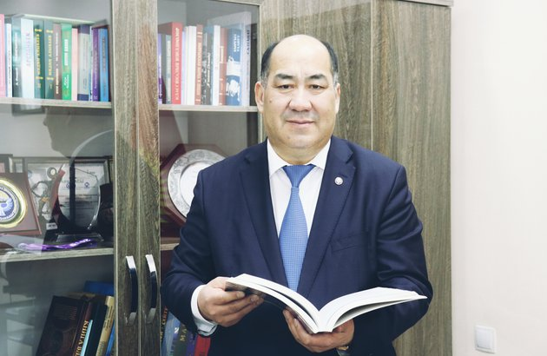
В эти непростые для всех нас дни хотел бы поделиться своими мыслями. Сегодня многие из вас, в связи с карантином, находитесь дома с детьми, внуками, внучками. Как педагог, я в этом вижу и позитивную сторону, ведь у нас появилась возможность больше времени проводить в семейном кругу.
У родителей появилась хорошая возможность для воспитания и образования детей, своими советами вселить в них уверенность, поддержать их морально. В эти дни появились условия для откровенного общения с сыновьями и дочерьми, вы можете узнать об их помыслах и стремлениях, обменяться мнениями об их одноклассниках, ровесниках, учителях, об их целях на будущее, поделиться своим жизненным опытом и указать правильный путь в жизни.
Давайте будем вместе со своими детьми читать книги, обогащать их духовный мир, играть с ними в интеллектуальные и национальные игры, развивающие их умственные способности, дарить им родительское тепло, доброту, любовь и всестороннюю заботу. Давайте вместе будем стараться формировать из них достойное поколение, которое необходимо для развития нашего общества, зрелую, образованную молодежь, для которой такие качества как совесть и милосердие должны быть на первом месте.
Для каждого ребенка нет никого дороже чем его родители, они святы для детей. Дети растут, получая пример с родителей и равняясь на них. Для ребенка нет лучше воспитателя, духовного ориентира и более надежной опоры чем родители. Поэтому давайте в эти дни будем рядом с сыновьями и дочерьми, участвовать в получении ими знаний, в подготовке их к занятиям, давать им советы.
Если вы раньше с утра уходили на работу, и поздно уставшими возвращались домой, и мало было времени уделять детям внимание, то теперь вы можете прислушаться к сердцу каждого вашего ребенка, дарить им приятные и незабываемые мгновения.
Правильно планируя время ваших детей, создайте им условия для своевременного просмотра ими телевизионных уроков, подготовленных министерством образования и науки, использования ресурсов образовательного портала, проведения онлайн-занятий с учителями, соблюдения ими правил личной гигиены для их безопасной жизни.
Если каждый из нас, опираясь на разум, будет терпеливо копить внутренние духовные ресурсы, морально поддерживать друг друга, мы быстрее преодолеем трудности этих дней.
В мире нет большего богатства, чем человеческий капитал, и этот капитал - наши дети! Призываю вас, дорогие родители, вносить совместный вклад в будущее нашей страны.
Пусть в ваших благословенных домах всегда звучит счастливый детский смех.
Каныбек Исаков, Министр образования и науки

ПРИЛОЖЕНИЕ 2
Уважаемые родители!
В ходе реализации обучения в дистанционном режиме мы просим Ваших поддержки и содействия!
- Внимательно ознакомьтесь с режимом работы школы на IV-ю учебную четверть 2019-2020 учебного года на сайте школы, в родительских чатах и постарайтесь соблюдать этот режим.
- Пожалуйста обеспечьте технические условия для работы ребенка с ресурсами сети Интернет (наличие дома компьютера с выходом в Интернет), просмотра видео-уроков по телевидению, на цифровых образовательных порталах.
- Окажите посильную помощь ребенку в изучении нового материала и/или выполнении домашнего задания.
- Контролируйте обучение ребёнка и выполнение им контрольных заданий.
- Выполненную работу необходимо предоставлять в указанные сроки учителям в соответствии с их требованиями (в виде фотографий, в файлах формата Word , и т.п.) по обратной связи (сообщение учителю) для проверки и оценки.
- В случае возникновения технических проблем другого характера сообщите классному руководителю в любой форме (по телефону, в чатах и т.д.).
- В случае затруднения при изучении нового материала, необходимо обратиться к учителю посредством электронной связи для организации индивидуальной консультации по изучению нового материала в назначенное время.
- Выполнение заданий является обязательным требованием при организации дистанционной формы обучения.
- Педагогический коллектив школы просит Вас осуществлять контроль соблюдения ребёнком режима дня.
- Будьте доброжелательны при общении с педагогами! Помните, что только совместными доброжелательными усилиями мы сможем помочь детям освоить учебный материал.
- Будьте терпеливы! Сохраняйте добрую, спокойную, доверительную обстановку в семье, особенно – при общении с детьми. Давайте будем помнить: трудности временны и преодолимы, если сохраняются здоровье, взаимопонимание и любовь в семье!

